РОЖДЕСТВЕНСКИЙ ФЕСТИВАЛЬ «РОЖДЕСТВЕНСКАЯ РУСЬ 2013»
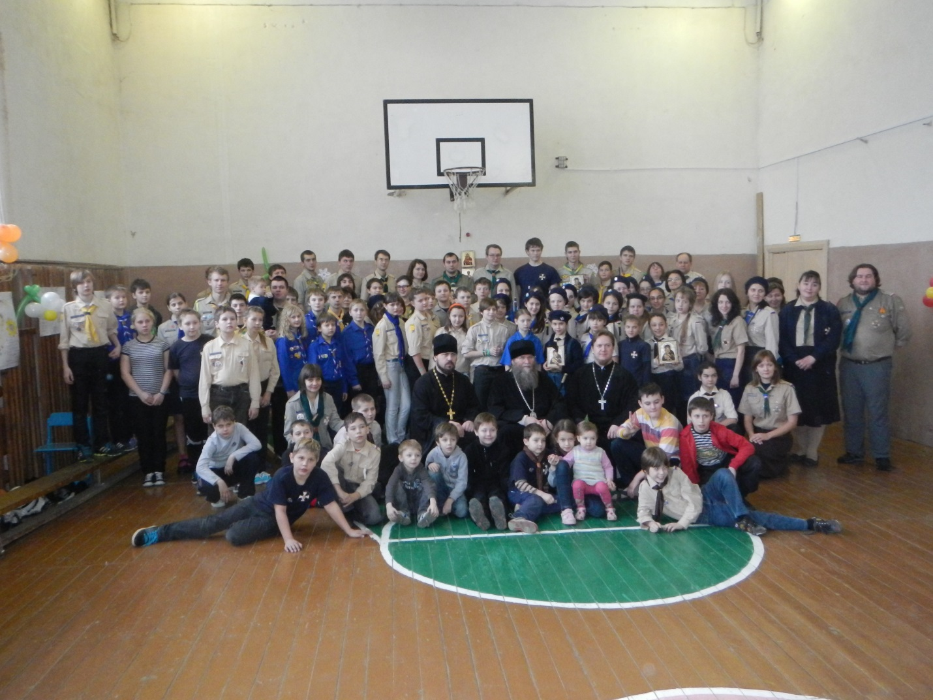

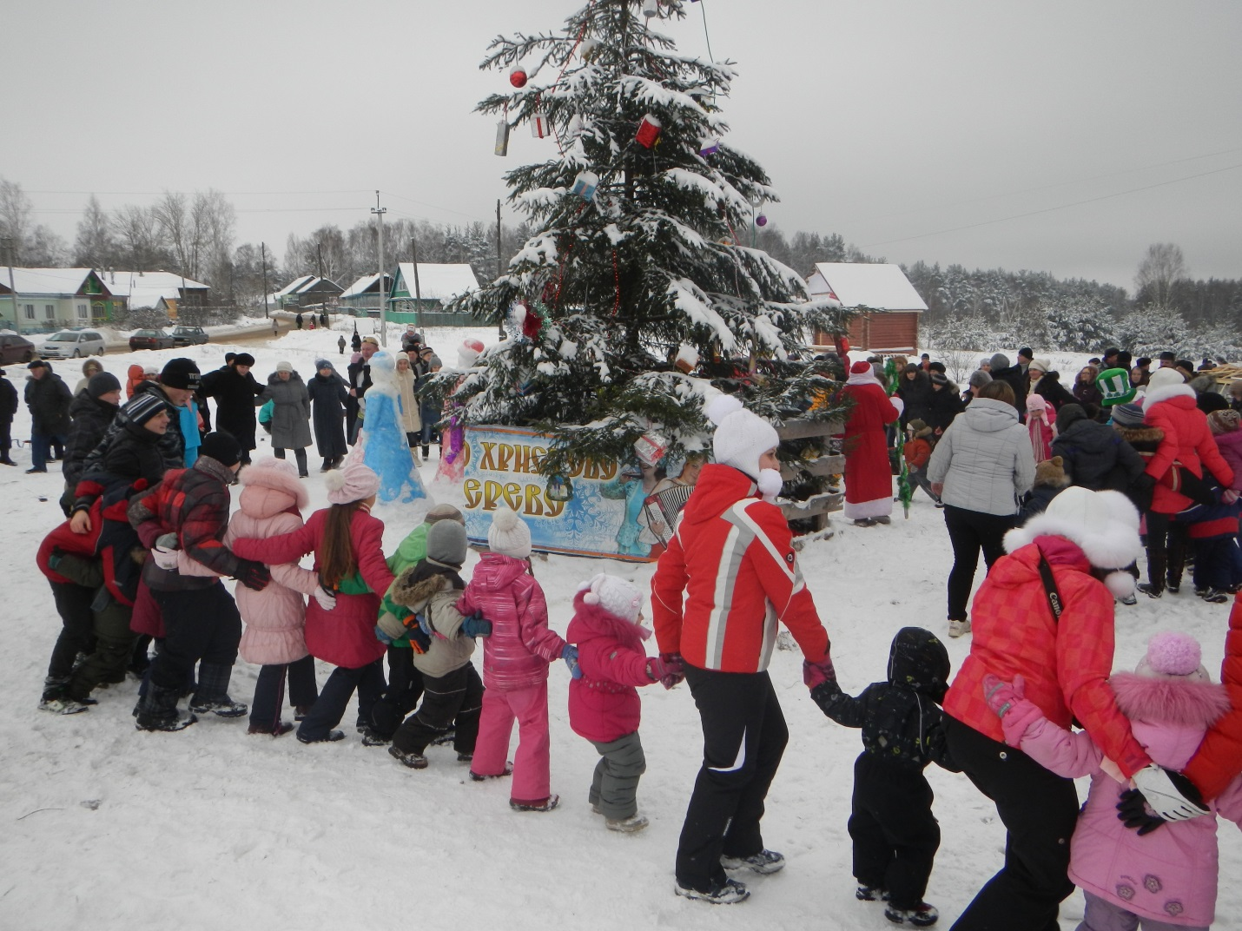

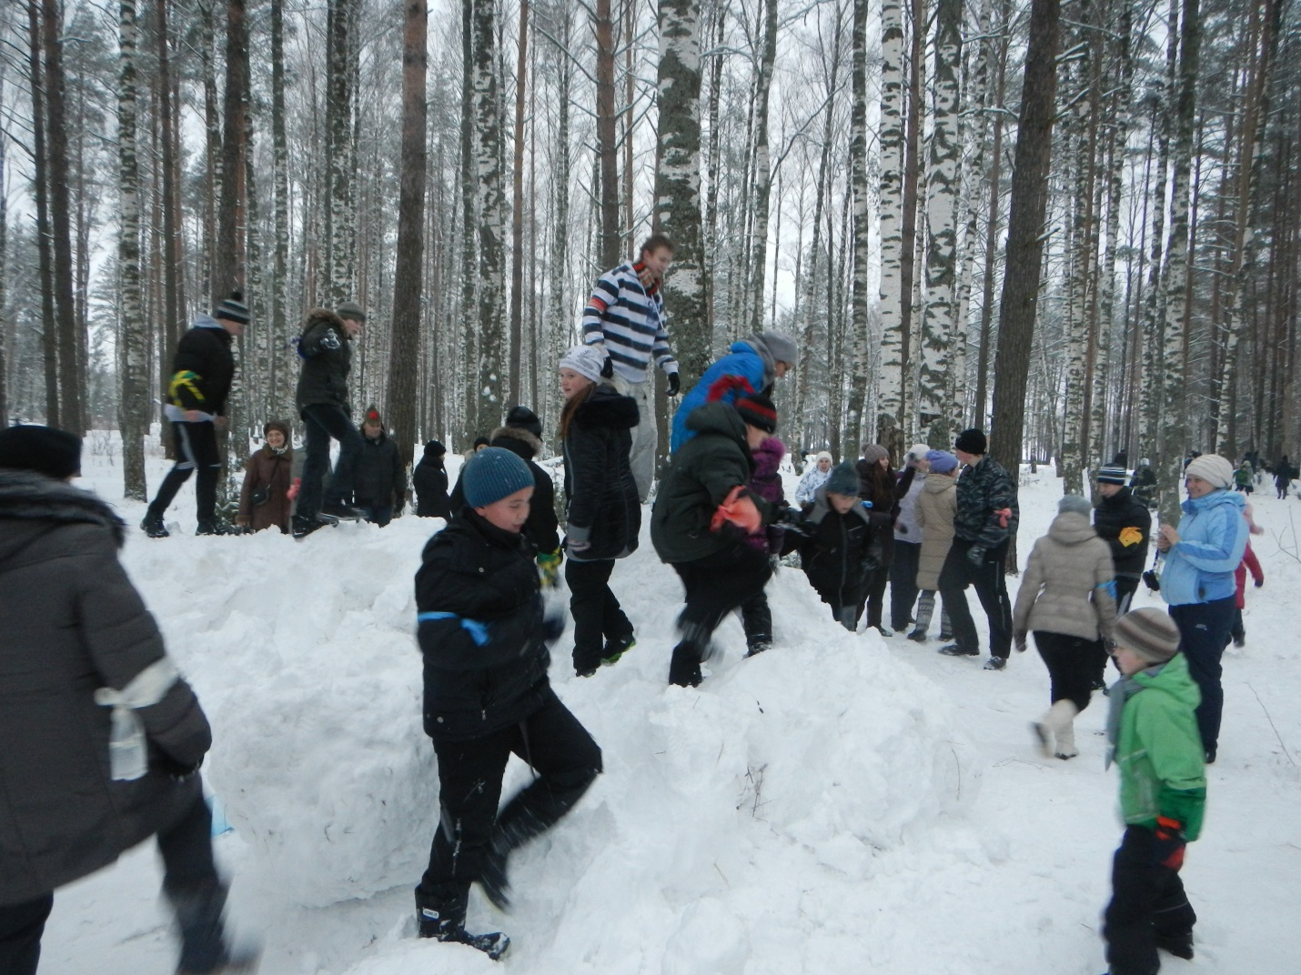

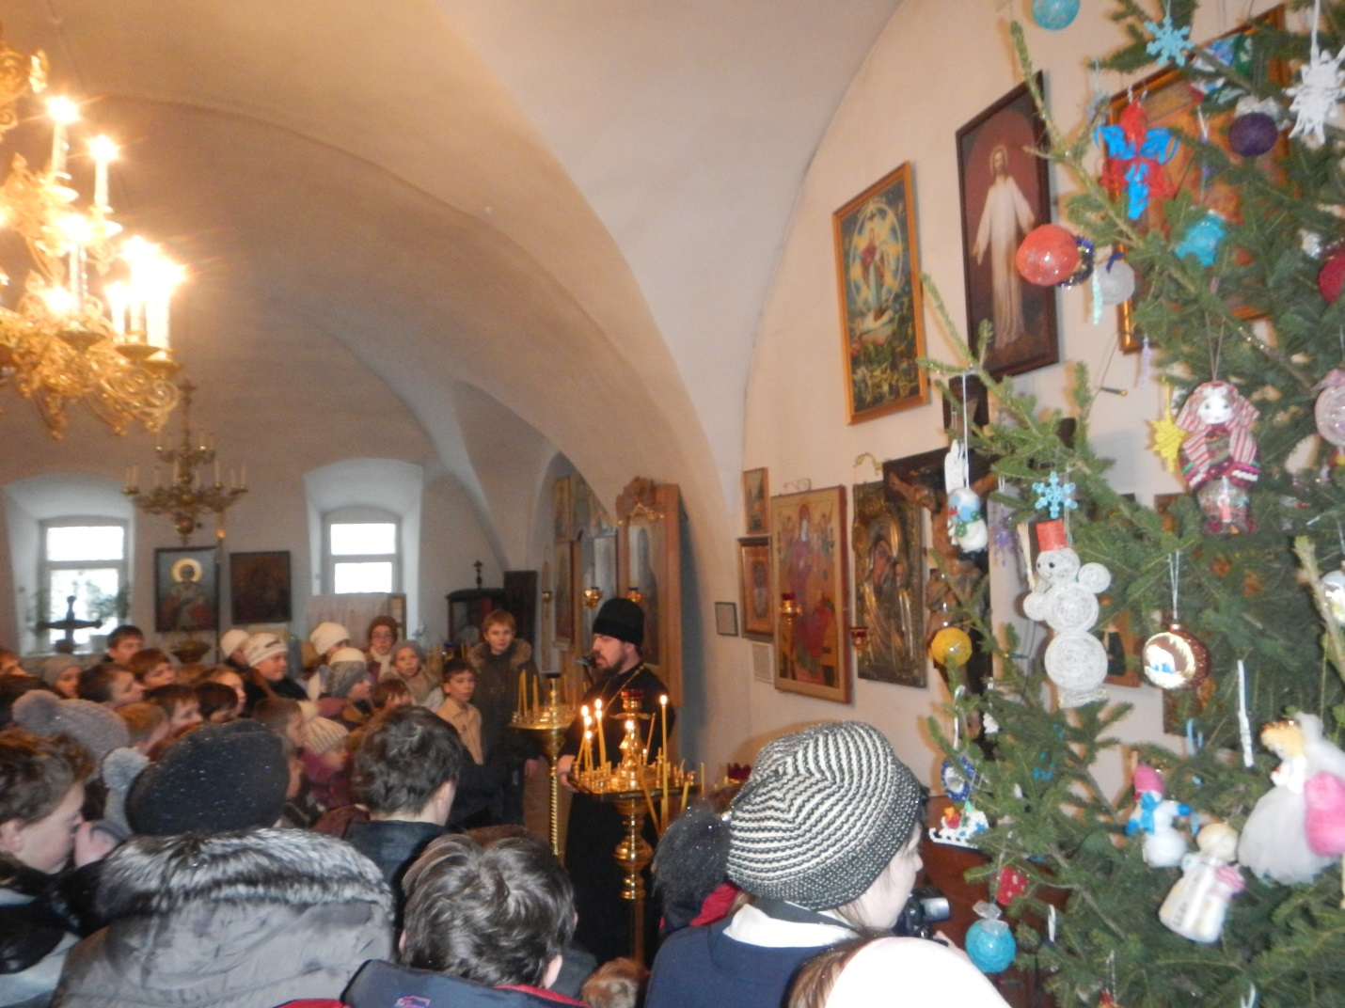
ДРУЖИННЫЙ ЛАГЕРЬ «ВОССТАНОВИ ХРАМ 2013. ДЕЛО БЕЗ ГРАНИЦ»
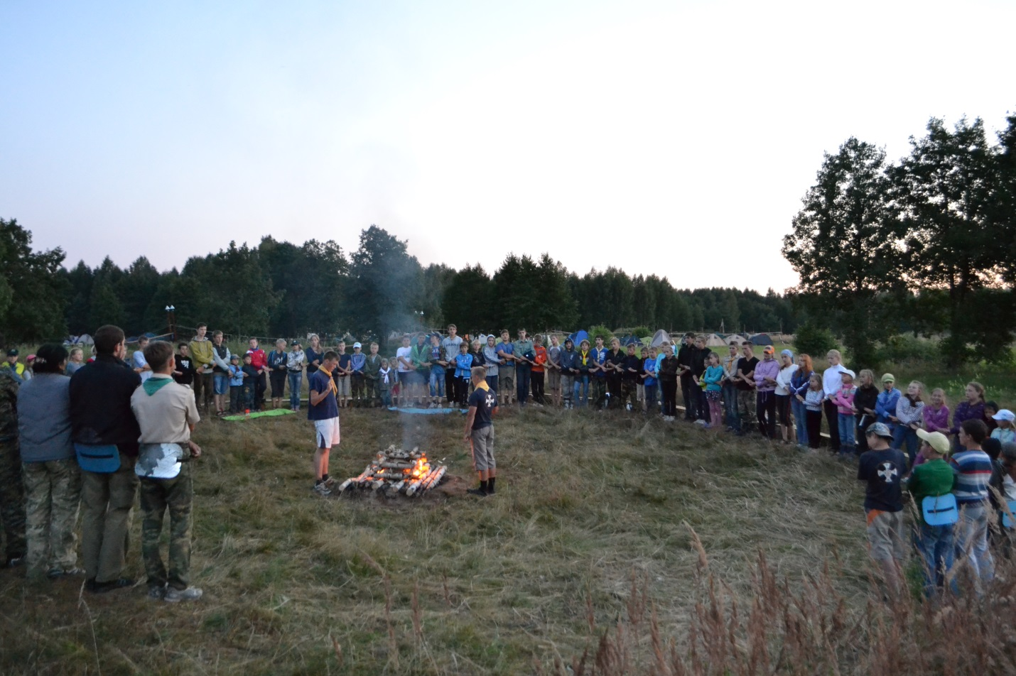

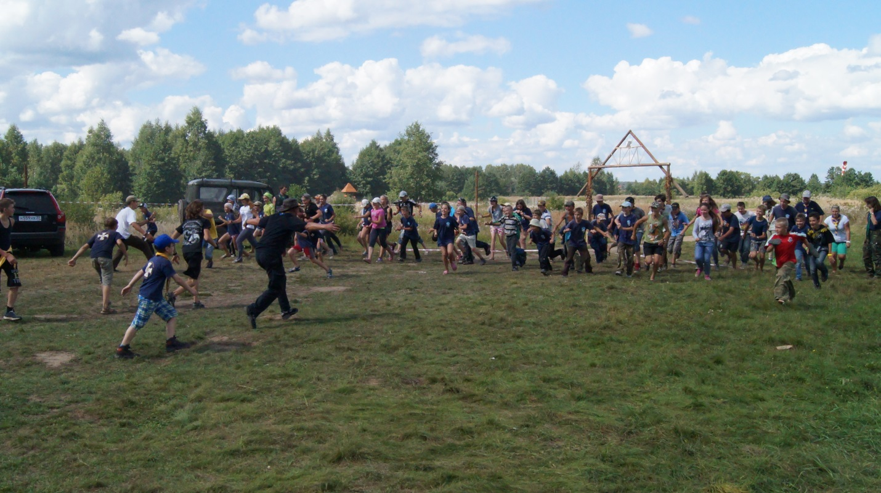
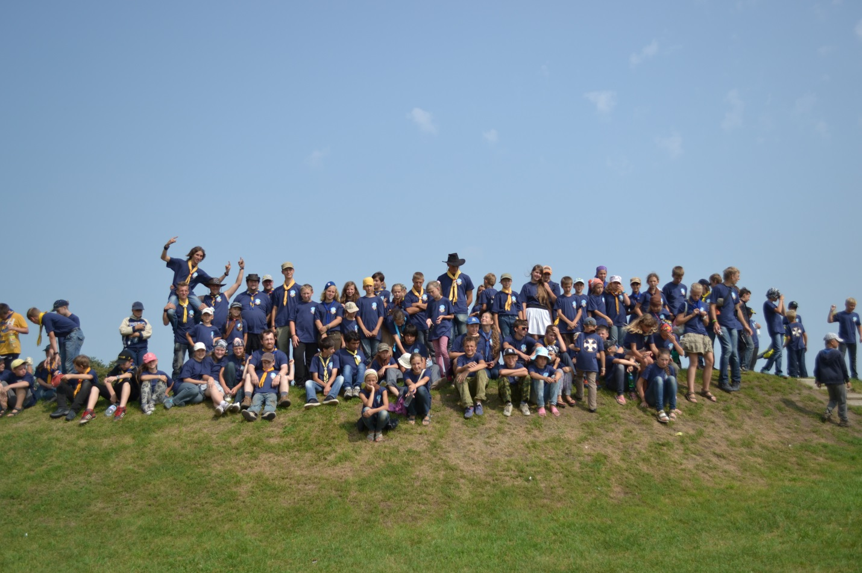

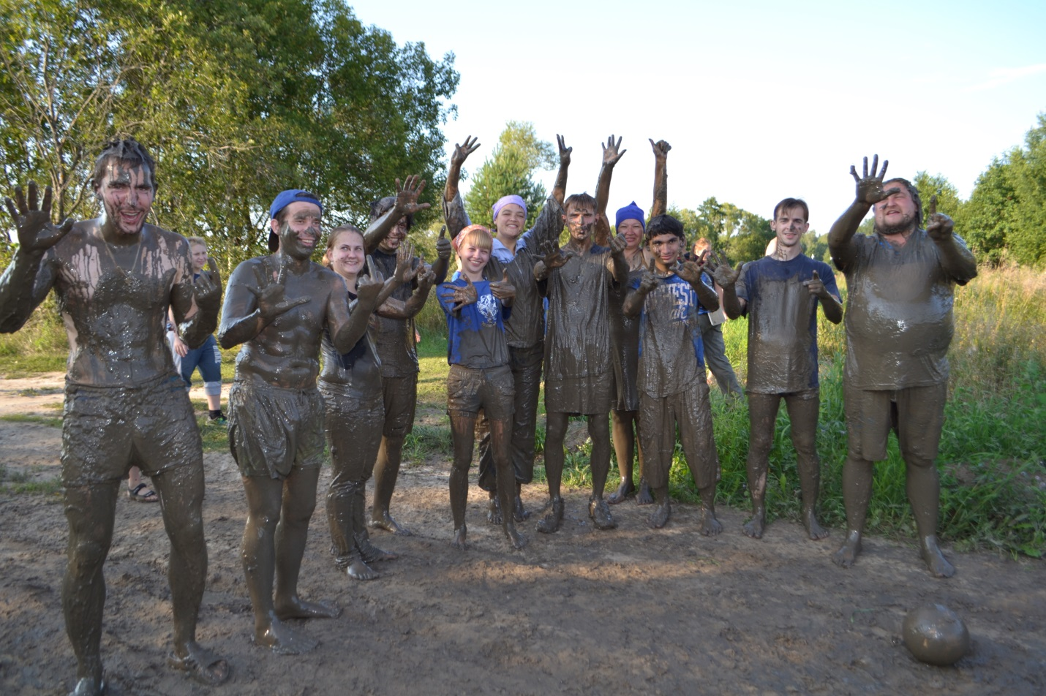

ПОХОДЫ ДРУЖИНЫ «ВЛАДИМИР»
